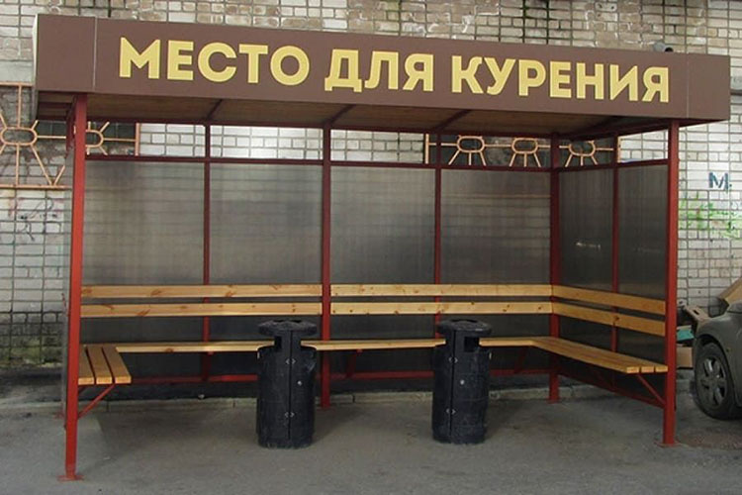 | Информационное сообщение  Дата несчастного случая: 20.03.2024  Ведомственная принадлежность: Предоставление услуг по бурению, связанному с добычей нефти, газа и газового конденсата.  Профессия: Бурильщик эксплуатационного и разведочного бурения скважин на нефть и газ 7 разряда.  Краткая характеристика места, где произошел несчастный случай: Кустовая площадка.  Оборудование, использование которого привело к несчастному случаю: Отсутствует
Краткое описание несчастного случая: Бурильщик эксплуатационного и разведочного бурения скважин на нефть и газ 7 разряда во время ожидания автоцистерны для сбора конденсата нефти АКН-10 с технической водой находился в организованном месте для курения за территорией кустовой площадки, при выходе из места для курения, наступил на обледеневшую неровность, поскользнулся и упал спиной на угол металлического каркаса лавочки, а головой ударился о нижнюю часть каркаса курилки. При этом почувствовал болевые ощущения в спине и области лопатки слева, стало тяжело дышать. После этого самостоятельно направился в вагон-офис к помощнику мастера буровой и сообщил о произошедшем.
Вид происшествия: Падение на ровной поверхности одного уровня, в том числе падение на скользкой поверхности, в том числе покрытой снегом или льдом.
Причины несчастного случая:
Основная: Неудовлетворительная организация производства работ, в том числе необеспечение контроля за состоянием территории, технологического и вспомогательного оборудования, своевременным проведением планово-предупредительного ремонта и осмотра, техническим обслуживанием оборудования, инструмента, помещений, выразившееся в отсутствии контроля за состоянием территории при изменяющихся погодных условиях, при которых имеется высокая вероятность образования скользкой поверхности, покрытой снегом или льдом посредством обработки противоскользящим реагентом.
Сопутствующая: Неудовлетворительное техническое состояние зданий, сооружений, территории, в том числе неудовлетворительное состояние территории и проходов (входов) в здания, выразившееся в отсутствии искусственного освещения на пути передвижения к месту для курения.

ВАЖНО: сообщение рассылается с целью ознакомления работников и проведения организационно-технических мероприятий для исключения подобных происшествий

